Comme un risotto aux poireaux
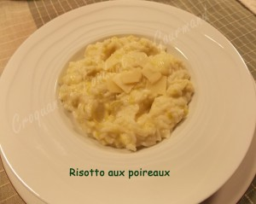 Pour 4 Croquants-Gourmands
- 300 g de riz
- 500 g de poireaux
- 500 g de pommes de terre
- 120 g de mascarpone
- 100 g de parmesan râpé
- copeaux de parmesan
- sel (aux herbes)
- poivre du moulin
Nettoyer les poireaux et les laver soigneusement (voir ici).
Peler les pommes de terre.
Couper en petits dés les pommes de terre et les poireaux.
Les mettre dans une casserole en les couvrant juste d'eau froide légèrement salée.
Porter à ébullition puis laisser frémir à couvert jusqu'à ce que les légumes soient cuits (une vingtaine de minutes environ).
Ajouter le riz dans la casserole et le laisser cuire à petits frémissements en remuant régulièrement et en rajoutant une louche d'eau bouillante au fur et à mesure des besoins.
Lorsque le riz est cuit (encore une vingtaine de minutes), retirer la casserole du feu.
Incorporer le mascarpone et le parmesan râpé en remuant.
Vérifier et ajuster l'assaisonnement : J'ai bien sûr rajouté du sel aux herbes et un peu de poivre du moulin.
Servir immédiatement dans des assiettes chaudes en parsemant de quelques copeaux de parmesan.

